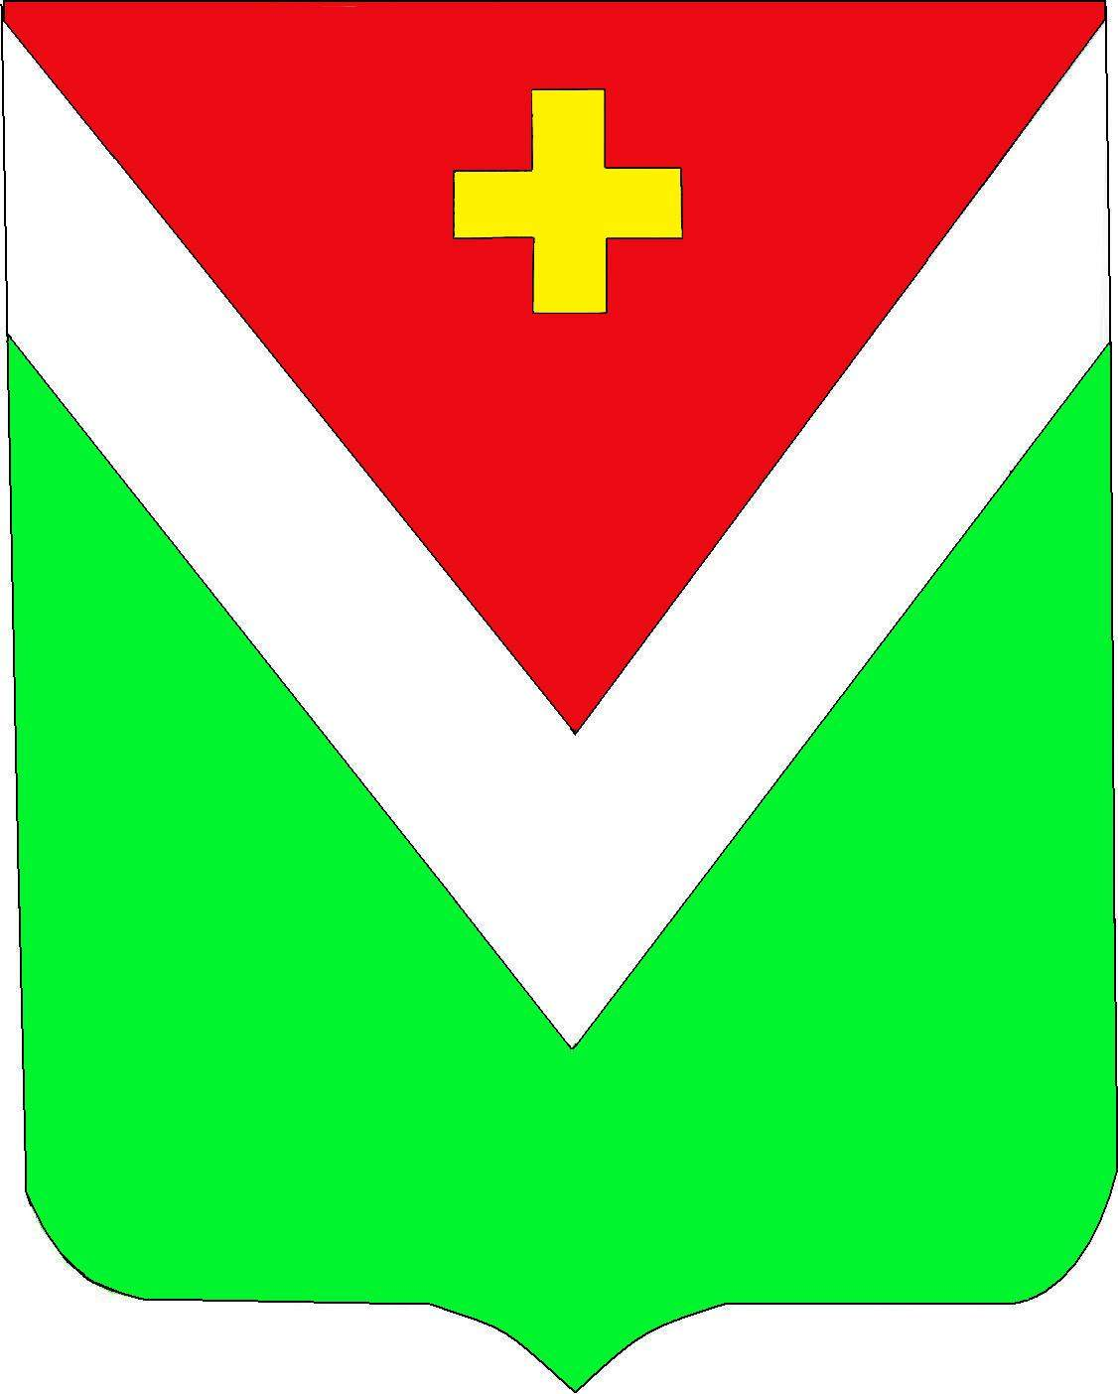

Администрация муниципального района

«Спас-Деменский район»

ПОСТАНОВЛЕНИЕ

от 06.03.2017 года № 66
О внесении изменений и дополнений
в Административный регламент предоставления
муниципальной услуги.
«Выдача градостроительного плана земельного участка»

В целях приведения муниципального нормативного правового акта в соответствие с действующим законодательством, в соответствии с Порядком разработки и утверждения административных регламентов предоставления муниципальных услуг в муниципальном районе «Спас-Деменский район», утвержденным Постановлением Администрации МР «Спас-Деменский район» №539 от 01.11.2012г.

ПОСТАНОВЛЯЮ:

1. Внести следующие изменения в проекте в Административный регламент предоставления муниципальной услуги «Выдача градостроительного плана земельного участка" (далее-регламент), утвержденный Постановлением Администрации МР «Спас-Деменский район» № 649 от 30.10.2013 г.:

1.1. Пункт 2.2. регламента изложить в следующей редакции:
«2.2 Результатом предоставления муниципальной услуги является выдача заявителю утвержденного градостроительного плана земельного участка;»

1.2. Пункт 2.4. регламента изложить в следующей редакции:
«2.4. Правовые основания предоставления муниципальной услуги:
Правовыми основаниями для предоставления муниципальной услуги являются:
1)Федеральный закон «Об общих принципах организации местного самоуправления в Российской Федерации» от 06.10.2003 г. №131-ФЗ;
2) Правила землепользования и застройки муниципального района «Спас-Деменский район»;
3) Градостроительный кодекс РФ от 29.12.2004 г. №191-ФЗ;
4) Приказ Министерства строительства и жилищно-коммунального хозяйства Российской Федерации от 6 июня 2016 г. N 400/пр "О форме градостроительного плана земельного участка";
5) Порядок разработки и утверждения административных регламентов предоставления муниципальных услуг в муниципальном районе «Спас-Деменский район» утвержденным Постановлением Администрации МР «Спас-Деменский район» №539 от 01.11.2012г.
6) Федеральный закон от 27.07.2010 № 210-ФЗ «Об организации предоставления государственных и муниципальных услуг;

1.3 Пункт 2.7. исключить.

2.Настоящее постановление подлежит официальному опубликованию.

п.п.
И.о. Главы Администрации МР
«Спас-Деменский район» В.А.Бузанов

